Parc éolien en baie de Saint-Brieuc. Sea Shepherd dépose plainte devant la Commission européenne
Après avoir déposé plainte devant le Conseil d’État le 7 janvier 2021, Sea Shepherd et Gardez les caps viennent d’en déposer une nouvelle auprès de la Commission européenne contre le projet du parc éolien de Saint-Brieuc (Côtes-d’Armor).
Ouest-FrancePublié le 08/02/2022 à 18h56
Lire le journal numérique
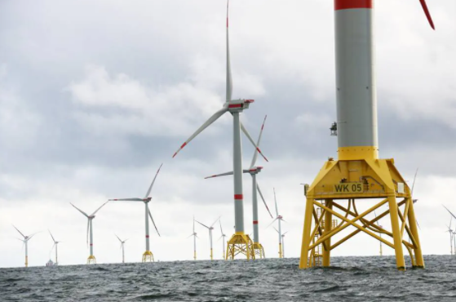
Les associations plaignantes montrent du doigt les « manquements du chantier éolien de Saint-Brieuc aux règles applicables au rejet de substances polluantes en mer, à la planification de l’espace marin, ainsi que les règles applicables aux espèces et aux habitats protégés ». | ARCHIVES OUEST-France
Le vendredi 7 janvier 2022, une plainte avait déjà été déposée devant le Conseil d’État pour contester 59 dérogations de destruction d’espèces et d’habitats protégés accordées à l’industriel espagnol Iberdrola, porteur du projet du parc éolien en baie de Saint-Brieuc (Côtes-d’Armor).
Ce mardi 8 février, Sea Shepherd et Gardez les Caps, qui demandent l’abandon du parc, annoncent porter l’affaire devant la Commission européenne en déposant une nouvelle plainte.

« Plusieurs infractions au droit de l’Union européenne »
La légalité du projet est contestée depuis 2012, commence Sea Shepherd dans un communiqué. Les associations plaignantes montrent du doigt les manquements du chantier éolien de Saint-Brieuc aux règles applicables au rejet de substances polluantes en mer, à la planification de l’espace marin, ainsi que les règles applicables aux espèces et aux habitats protégés. Les deux associations disent relever plusieurs infractions au droit de l’Union européenne, à savoir plusieurs pollutions marines, des dommages causés à l’environnement, l’absence d’évaluation environnementale préalable du périmètre retenu… ».

